**Міністерство освіти і науки України**

**Ніжинський державний університет імені Миколи Гоголя**

**Природничо-географічний факультет**

**Кафедра географії**

**Шульга Ян Андрійович**

**Туристично – країнознавча характеристика США**

**Магістерська робота**

**на здобуття кваліфікації: магістр географії, туризмознавець,**

**викладач географії**

**Галузь знань: 10 Природничі науки**

**Освітньо-професійна програма: географія туризму**

**Спеціальність: 106 Географія**

**Науковий керівник:**

канд. геогр. наук, доцент

Філоненко Ю.М.

**Рецензент:**

канд. геогр. наук, доцент

Барановська О.В.

**Рецензент:**

канд. геогр. наук, ст. викл. кафедри соціально-гуманітарних дисциплін ВП НУБіП “Ніжинський агротехнічний інститут”

Безпала О.В.

**Ніжин – 2018**

Зміст

Вступ………………………………………………………………………………….2

Розділ 1. Теоретико-методичні основи суспільно-географічного дослідження рекреації та туризму країн і регіонів світу………………………..………………..6

1.1. Сутність основних понять та категорій, що використовуються при туристично-країнознавчому дослідженні країн та регіонів………………………6

1.2. Основні підходи до туристично-країнознавчого дослідження країн та регіонів………………………………………………………………………………10

Розділ 2. Головні передумови та чинники розвитку туризму в США…………..18

2.1. Природні передумови та чинники розвитку туризму у США…………..18

2.2. Соціально-економічні та культурно-історичні чинники розвитку туризму в США……………………………………………………………………………….21

Розділ 3. Історія та сучасний стан розвитку туризму у США…………………...28

3.1. Історія розвитку туризму США……………………………………………28

3.2. Місце США на світовому туристичному ринку………………………….32

3.3. США – країна традиційних та батьківщина нових видів туризму……...35

3.4. Державна політика у сфері туризму…………….………………………...37

Висновки…………………………………………………………………………….43

Список використаних джерел……………………………………………………..45

Додатки……………………………………………………………………………...50

**ВСТУП**

У сучасному світі туризм є чинником глобального впливу на життя суспільства. Крім ґрунтовно висвітлених у науковій літературі функцій (економічна, оздоровча, світоглядна, пізнавальна, просвітницька, моральна, виховна) туризм сприяє налагодженню контактів між народами та країнами. Замовляючи закордонну поїздку в турагенції, більшість туристів прагне не лише задовольнити свою потребу у відпочинку в незвичних умовах, а й отримати нові знання, досвід, враження, емоції. У свою чергу, працівникам туристичного бізнесу, що продають закордонний туристичний продукт, важливо зацікавити потенційного клієнта, надати йому вичерпну інформацію не лише про умови майбутнього відпочинку, але й про середовище, де він відбуватиметься. У зв’язку з цим підвищується роль країнознавчих досліджень. Але багато фахівців туристичного бізнесу та студентів, які лише готуються до практичної діяльності на ниві туризму, мають поверхове уявлення про особливості природи, населення, культури й економіки тих країн, із якими вони працюють або вивчають. Більше того, частина з них слабо орієнтується в системі країнознавчих понять і відчуває труднощі у їх застосуванні.

Незважаючи на велику кількість довідкової літератури та електронних ресурсів, де містяться різноманітні відомості про країни світу, великих зусиль вимагає створення цілісного туристичного образу окремих країн, відбір лаконічної інформації, що давала б чітке уявлення про їх природні, демографічні, культурні, економічні, політичні та туристичні можливості.

Саме цими моментами пояснюється **актуальність** та **важливість** даного магістерського дослідження, **метою** якого є намагання розробити алгоритм туристично-країнознавчого підходу у суспільній географії та географії туризму і створити цілісний туристично-країнознавчий образ однієї з провідних країн сучасності – Сполучених Штатів Америки.

**Об’єктом дослідження** магістерської роботи є територія США, а **предметом** – їх туристичне середовище. **Мета** дослідження полягає у вивченні й аналізі туристичного середовища США та формуванні цілісного уявлення про нього у споживачів турпродукту.

Для досягнення мети необхідно вирішити наступні завдання:

1. визначити основні теоретико-методичні підходи до туристично-країнознавчого вивчення країни;
2. проаналізувати сутність основних понять та категорій, що використовуються при туристично-країнознавчому дослідженні країни;
3. виявити головні особливості та визначальні тренди розвитку туристичної індустрії США;
4. з’ясувати чинники та передумови розвитку туризму в США;
5. з’ясувати місце і роль США у туристичній індустрії світу та Американському туристичному регіоні.

Результуючий підсумок всього магістерського дослідження – визначення рівня сформованості та комфортності туристичної індустрії США.

**Теоретико-методологічним підґрунтям** проведеного дослідження стала значна кількість опрацьованих літературних джерел з економічної та соціальної географії світу, географії туризму та рекреації, країнознавства, історії туризму. При написанні роботи були використані Щорічники імміграційної статистики США за 2014-16 роки, звіти Світової Туристичної Організації за 2000-2016 роки, аналітичні звіти Національного бюро подорожей та туризму США, статистичні щорічники Департаменту торгівлі США.

При проведенні магістерського дослідження перевага була надана комплексному підходу, що дозволило вивчити взаємодію основних компонентів складних систем, якими є державне утворення туристичне середовище. Це дозволило забезпечити цілісність, комплексність, структурність, взаємозв'язок з зовнішніми системами, цілеспрямованість і самоорганізацію дослідження, створити умови для комплексного вивчення туристичного середовища США. Методичний інструментарій дослідження включав компаративний аналіз, картографічний, статистичний методи, SWOT-аналіз, метод районування.

**Наукова новизна** отриманих результатів та узагальнень полягає в отриманні цілісного уявлення про туристичне середовище США та рівень його сформованості, аналізі чинників розвитку туризму, виявленні слабких та сильних сторін розвитку туризму у США. На доцільність застосування у туроператорській та шкільній практиці претендує схема туристичної регіоналізації країни, виконана на основі якісного аналізу туристично-країнознавчої інформації.

**Практичне значення** отриманих результатів. Узагальнення та висновки можуть використовуватися у практиці туроператорської та турагентської діяльності, розміщуватися на веб-сайтах, враховуватися при плануванні індивідуальних подорожей до США. Матеріали магістерського дослідження можуть стати основою для підготовки статті "Туризм у США" в україномовній частині електронної вільної енциклопедії Вікіпедія, оскільки вона відсутня на відповідному ресурсі. Країнознавчі відомості доцільно використати у школі при викладанні відповідних тем.

Часткові результати магістерського дослідження у частині ефективності застосування SWOT-аналізу пройшли успішну апробацію на III Всеукраїнській конференції молодих науковців, що відбулася 25-26 квітня 2018 р. у Ніжинському державному університеті імені Миколи Гоголя.

Структура магістерської роботи складається зі вступу, трьох розділів, висновків, списку використаних джерел, додатків.

У вступі визначено актуальність та новизну теми, окреслено об'єктно-предметну сутність, визначено основні етапи дослідження. У першому розділі висвітлено значимість та теоретико-методичні засади країнознавства, його об’єктно-предметна сутність, наукові методи дослідження.

Другий розділ присвячено аналізу чинників та передумов розвитку туризму у США, насамперед, природним та соціально-економічним.

У третьому розділі окреслено основні моменти з історії розвитку туризму США, з’ясовано місце країни на світовому та регіональному туристичних ринках, проаналізовано розвиток головних видів туризму та визначено основні моменти державної політики у царині туризму. Проведено SWOT-аналіз розвитку туристичної індустрії США.

Висновки присвячено узагальненням, отриманим під час аналітичних розвідок і є концентрованим результатом проведеного дослідження.

Список використаних джерел включає 56 позицій, що містить як традиційні джерела інформації (посібники, монографії, наукові статті), так і ресурси, розміщені на сайтах різних урядових структур та організацій США, міжнародних організацій та агенцій з розвитку туризму. У додатках розміщено кілька картосхем та графічних об'єктів, наявність яких у тексті роботи видалася необов'язковою.

Загальний обсяг магістерської роботи складає 54 сторінок тексту комп'ютерного набору формату А4, шрифт Times New Roman, кегль 14. Вона проілюстрована низкою спеціальних картосхем, доповнена таблицями та рисунками.

**РОЗДІЛ І. ТЕОРЕТИКО-МЕТОДИЧНІ ОСНОВИ СУСПІЛЬНО-ГЕОГРАФІЧНОГО ДОСЛІДЖЕННЯ РЕКРЕАЦІЇ ТА ТУРИЗМУ КРАЇН І РЕГІОНІВ СВІТУ**

**1. 1. Сутність основних понять та категорій, що використовуються при туристично-країнознавчій характеристиці країн та регіонів.**

Країнознавство належить до популярних і доволі розроблених напрямків наукового пошуку. Сформувалися цілі наукові країнознавчі школи у провідних вузах Києва, Львова, Харкова, де ґрунтовні країнознавчі розвідки належать Л.М. Устименку [39], В.Ф. Семенову [35], В.Г.Герасименку [6], П.О. Масляку [18], М. Мальській [15], А.Ю. Парфіненку [22], М.С. Дорошку [9], О.В. Килин [13]. Приємно відзначити, що вчені-географи Ніжинського державного університету імені Миколи Гоголя також зробили вагомий внесок у розробку теоретичних і практичних основ туризмознавчих досліджень і країнознавства. Насамперед, слід згадати наукові та науково-методичні праці М. О. Барановського [30], І. В. Смаля [32], В. В. Смаль [26],

У даному дослідженні будемо відштовхуватися від точки зору, пропоновану рядом дослідників, згідно якої **країнознавство –** синтетична наукова і навчальна географічна дисципліна, що комплексно вивчає країни і регіони світу, досліджує, систематизує й узагальнює дані про їхню природу, населення, внутрішні просторові відмінності [17].

На сучасному етапі країнознавчі дослідження мають переважно природно-історичне і соціально-економічне спрямування, що зумовлюється особливостями історико-географічного розвитку людства в першій половині XXI ст. У цих дослідженнях природа розглядається як ресурсна основа, середовище проживання та господарської діяльності людей, водночас все більше уваги дослідники приділяють вивченню екологічних проблем [14].

Разом із тим, варто згадати думку вчених, які свого часу працювали і продовжують працювати на кафедрі географії Ніжинського державного університету імені Миколи Гоголя – М. О. Барановський, В.В. Смаль, І. В. Смаль. Вони, фактично, започаткували ніжинську наукову школу країнознавчого напрямку у туристичних дослідженнях. І.В. Смаль. вважає, **країнознавство –** напрям географії, що займається комплексним вивченням країн, систематизує й узагальнює різнорідні дані про їх природу, населення, господарство, культуру і суспільну організацію [33]. На думку І.А. Дубовича, **туристичне країнознавство –** науковий напрям, що займається вивченням природи, населення в цілому і окремих народів країни, її історії і культури, особливостей політики, господарства і навколишнього середовища, тобто всіх природних, соціальних компонентів країни, що становлять умови і передумови для організації і розвитку туризму на її території [9].

Країнознавство має складну структуру. Доречно виділяти географічне, історичне, туристичне та інші напрямки країнознавства, для яких об’єктом дослідження є країни і великі історико-географічні регіони, що включають низку країн, розташованих у безпосередній близькості одна від одної (рис. 1).

В основу робочої концепції магістерського дослідження покладено поняття про туристичне середовище як предмет туристичного країнознавства, розроблене М. О. Барановським та І. В. Смалем. За їх судженням, **предметом** туристичного країнознавства як навчальної дисципліни є **туристичне середовище** окремих країн або історико-географічних регіонів як результат взаємодії географічного і культурного середовища внаслідок рекреаційно-туристичного освоєння [30]. У свою чергу, культурне середовище є територіально організованою сукупністю матеріальних і духовних надбань суспільства, що відображають історично досягнутий рівень розвитку та втілюються у результатах суспільної діяльності. Географічне середовище – частина географічної оболонки Землі, що безпосередньо пов’язана із життєдіяльністю людини і є необхідною матеріальною основою розвитку суспільства.



Рис. 1.1 Структура країнознавства [8]

Туристичне середовище формується під час рекреаційно-туристичного освоєння і, в першу чергу, залежить від рівня соціально-економічного розвитку окремої країни та культури соціуму, який її населяє. Воно є динамічною системою, здатною до самовдосконалення. Рівень сформованості туристичного середовища належить до понять суб’єктивного характеру. Залежно від завдань дослідження і бачення та уявлень дослідника він може мінятися від високого рівня сформованості туристичного середовища, ознаками якого є демократичність суспільства, високий рівень соціально-економічного розвитку, багата культурна спадщина, наявність рекреаційних ресурсів, до зовсім несформованого, характерними рисами якого може бути політична й економічна нестабільність, загроза життю туриста, відсутність рекреаційних ресурсів або їх неосвоєність тощо (додаток А).

Головними завданнями туристичного країнознавства як навчальної дисципліни є: формування уміння складати спеціальну характеристику кожного з компонентів навколишнього середовища на території будь-якого регіону, країни або її частини і розкривати особливості її складу, виявляючи специфічні риси, що сприяють розвитку туризму або гальмують його; формування навичок комплексного туризмознавчого підходу до характеристики туристичного середовища країн.

Країнознавство належить до напрямків наукового пошуку, що мають чітку практичну орієнтацію. Результати країнознавчих досліджень лягають в основу уявлень про ту чи іншу країну. Країнознавчі дослідження виконують кілька функцій: виховну, просвітницьку, пізнавальну тощо (рис. 1.2)



Рис. 1.2 Головні функції туристичного країнознавства [2]

Важливим поняттям, що використовується при туристично-країнознавчій характеристиці країни чи регіону є геотуристичне положення. Його слід трактувати як сукупний вплив фізико- та економіко-географічного положення на розвиток міжнародного туризму: чим воно вигідніше, тим кращими потенційними можливостями для розвитку туризму володіє той чи інший географічний об’єкт [29].

**Геотуристичне положення –** розташування географічного об’єкту (окрема культурно-історична пам’ятка, поселення, регіон, країна тощо) стосовно інших об’єктів, територіальних зосереджень рекреаційно-туристичних ресурсів, туристичних потоків, транспортних вузлів і магістралей, ринків збуту/отримання туристичних послуг тощо[31]

При оцінюванні геотуристичного положення наводиться характеристика розташування географічного об’єкту щодо:

* екватора, нульового меридіана, полюсів, тропіків, полярних кіл;
* частини материка або частини світу;
* океанів, морів, великих заток, проток, морських течій;
* великих форм рельєфу суші;
* кліматичних поясів, областей, центрів високого і низького тиску;
* великих річок та озер;
* природних зон;
* природних рекреаційно-туристичних ресурсів;
* осередків давніх культур, релігій, цивілізацій і соціально-культурних туристичних ресурсів;
* промислових, господарських, торгівельних районів;
* великих туристичних ринків, районів, центрів;
* транспортних артерій;
* військово-політичних та економічних блоків і союзів;
* осередків етнічних і конфесійних конфліктів, військової напруги та збройного протистояння;
* держав із нестабільною економічною та політичною ситуацією;
* джерел екологічної напруги;

Крім того, робиться загальний висновок про особливості географічного і геотуристичного положень країни й оцінка їх можливостей для розвитку різних видів туризму.

Послідовність, повнота характеристики й оцінки геотуристичного положення з точки зору потенційних туристичних можливостей залежить від ієрархічного рівня об’єкту і завдань дослідження.

**1. 2. Основні методичні підходи до туристично-країнознавчого дослідження країн та регіонів**

Структуризація сучасного методичного арсеналу суспільної географії та географії туризму дозволяє виділяти кілька груп методів: загальнонаукові емпіричні і теоретичні; загальні і часткові географічні. Також можуть окремо виділятися кількісні і якісні, формалізовані методи та інші прийоми дослідження (рис. 1.3).

До найбільш продуктивних загальнонаукових методів, що застосовується практично в усіх сферах наукового пізнання, належить системний підхід. Ефективність застосування системного підходу, який перетворився на потужний науковий інструмент туристично-географічних досліджень, залежить від характеру застосовуваних загальносистемних закономірностей, що встановлюють зв'язок між системними параметрами. Основний методологічний засіб системного підходу – системний аналіз – метод пізнання, що є послідовністю дій з установлення системних зв’язків між компонентами або елементами досліджуваної системи.

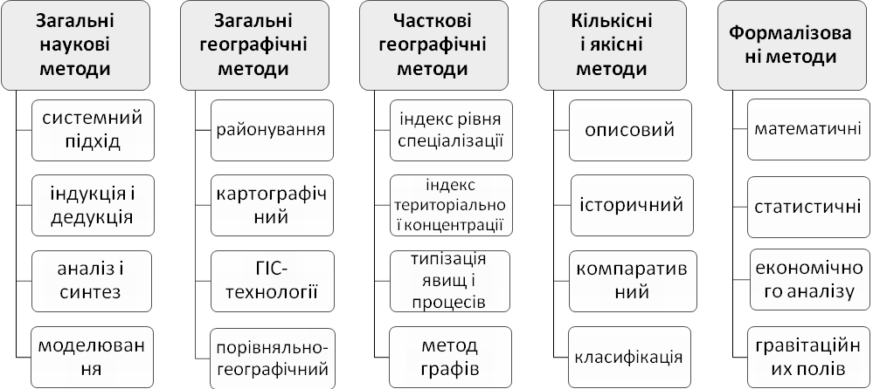

Рис. 1.3 Сукупність методів наукового дослідження в географії туризму [29]

Останні роки проходять під знаком стрімкого поширення в усіх сферах життя комп’ютерних технологій та створених на їх основі інформаційних систем. Не обійшли вони увагою і методичний інструментарій туристичних досліджень. Поєднання комп’ютерних технологій, картографічного і статистичного методів та просторового моделювання привело до появи географічних інформаційних систем (ГІС), які дозволяють збирати, зберігати, аналізувати і графічно представляти просторові дані про туристичні об’єкти. Застосування ГІС-технологій дозволяє проводити просторово-часовий аналіз і отримувати відповіді на низку питань: що знаходиться у певному місці, де знаходиться певний об’єкт, що змінилося у тому чи іншому місці, починаючи з певного часу, які просторові структури існують, що відбудеться при певних змінах. ГІС використовуються не лише як навчально-пізнавальний метод, а і мають чітке практичне спрямування. На основі їх застосування працюють транспортні мережі, функціонують системи життєзабезпечення, раціоналізується туристичне природокористування, плануються подорожі, ведуться пошуково-рятувальні і військові операції та багато іншого.

У географії туризму широко використовуються методи економічного аналізу. Серед них особливої популярності набув факторний аналіз, який дозволяє комплексно аналізувати господарську діяльність, знаходити і класифікувати чинники, що впливають на туристичні явища і процеси, виявляти причинно-наслідкові зв'язки, що впливають на зміну конкретних показників туристичної діяльності. В основі факторного аналізу лежить ідея про те, що за складними взаємозв’язками вимірюваних ознак стоїть певна структура, яка відображає найбільш суттєві риси досліджуваної системи, а виміряні ознаки є конкретними проявами прихованих загальних факторів, що визначають цю структуру. Факторний аналіз дозволяє продукувати змістовні гіпотези про структуру системи ознак, про найбільш значні суттєві ознаки, про групи тісно пов’язаних ознак.

В економічних, суспільно- та туристично-географічних дослідженнях кластерний аналіз є важливим та часто вживаним методом багатомірного статистичного аналізу. Подібні методи дозволяють групувати об’єкти з урахуванням наявних ознак і характеру розподілу об’єкту у заданій системі ознак. Кластерний аналіз призначений для диференціації сукупності географічних об’єктів на однорідні групи (кластери). Об’єкти з різних груп мають бути по можливості несхожими.

У практиці наукових і навчальних туристично-географічних досліджень широке застосування знайшов SWOT-аналіз – метод, головна ідея якого полягає у розділенні чинників впливу і явищ на чотири категорії (сильні і слабкі сторони, можливості та небезпеки) та їх подальшій характеристиці. Найбільш доцільним застосування SWOT-аналізу стає при розробці стратегії розвитку туристичного підприємства, проекту або ідеї [38].

Результати SWOT-аналізу найкраще демонструвати у формі таблиці (табл.1.1).

Оскільки SWOT-аналіз у загальному вигляді не містить туристично-географічних категорій і не вимагає особливого статистичного забезпечення, його можна застосовувати до будь-яких об’єктів – територіальних систем, соціумів, країн, економічних районів, туристичних закладів – для характеристики сучасного стану галузі та розробки стратегій розвитку у різноманітних областях діяльності.

Таблиця 1.1

Форма презентації результатів SWOT-аналізу

|  |  |  |
| --- | --- | --- |
|  | **Позитивний вплив** | **Негативний вплив** |
| Внутрішні чинники та явища | Сильні сторони / Strengths | Слабкі сторони / Weaknesses |
| Зовнішні чинники та явища | Можливості / Opportunities | Небезпеки / Threats |

Для дослідження особливостей формування і розвитку компонентної та територіальної структури туристичної індустрії застосовуються традиційні для суспільної географії методи: індекси спеціалізації, територіальної концентрації, компонентної рівномірності і різноманітності, методи теорії графів, багатокутників Тіссена, найближчого сусідства [27].

Географія туризму включає елементи соціології та психології, які вивчають людину та історико-географічні спільноти людей (етнос, народ, нація тощо) у їх різноманітних зв’язках. Тому у практиці туризмознавчих досліджень широке застосування знаходять психолого-соціологічні методи: опитування, анкетування, спостереження, експеримент, бесіда, тестування, аналіз продуктів діяльності тощо. До цієї групи методів також належать моделювання, реконструкція, типізація. Всі вони дозволяють не лише аналізувати туристично-рекреаційні вподобання окремих категорій споживачів туристичного продукту, а і давати практичні рекомендації щодо стратегії розвитку туризму [37].

Логічним є застосування герменевтичного підходу – сукупність теоретико-методологічних прийомів тлумачення країнознавчих і туристичних текстів і семантичної інформації про об’єкти туристично-екскурсійного споглядання. При цьому головним завданням стає вивчення особливостей сприйняття цінностей культури, яке здійснюється в туристичних подорожах, походах, екскурсіях, ділових поїздках і реалізується через особисте розуміння та витлумачення.

Прогнозування – важливий момент дослідження будь-якого суспільного явища. У країнознавстві та географії туризму для цієї мети все частіше застосовуються економетричні моделі, що дозволяють аналізувати і прогнозувати перспективи розвитку територіальних туристичних утворень, враховувати дію законів попиту та пропозиції, розраховувати основні макроекономічні показники роботи туристичної індустрії на майбутнє, передбачати розвиток національної індустрії туризму у загальносвітовому контексті [9].

Для потреб прогнозування і моделювання все частіше застосовуються карти самоорганізації Кохонена, здатні виконувати завдання візуалізації і кластеризації туристичних явищ і процесів. Карта самоорганізації Кохонена – метод проектування багатомірного простору у двомірний, що дозволяє створювати просторові моделі і прогнозувати розвиток туристичних процесів при зміні зовнішніх параметрів [27].

Увесь час, відведений на магістерське дослідження умовно можна розділити на кілька етапів:

1. Перший етап – підготовчий. На цьому етапі було зроблено кілька кроків: вивчено стан країнознавчих досліджень у цілому та ситуацію з наявними країнознавчими описами США; визначено об’єкт і предмет дослідження; проведено аналіз наявних публікацій та первинних матеріалів, що стосуються теми дослідження; розроблено вихідну дослідницьку концепцію, що удосконалювалася у ході роботи; розплановано основні етапи дослідження; визначено мету і завдання магістерського дослідження. Методи, які використовувались: опис, порівняльно-географічний та системний підхід.
2. Другий етап – етап збору та накопичення первинної інформації. Він включає: збір та первинне узагальнення статистичної інформації; пошук та відбір даних, фактів, що так чи інакше мають вплив на предмет та об’єкт дослідження; систематизація отриманої інформації та коригування вихідної дослідницької концепції. Цей етап передбачає пошук необхідної інформації, що стане основою для написання тексту, висновків. Аналіз зібраного матеріалу передбачає його сортування і критичну оцінку. Методи, що використовувались: аналіз та синтез, індуктивний та дедуктивний, статистичний.
3. Третій етап – обробка зібраної інформація, її аналіз та перші узагальнення. Цей етап передбачає встановлення фактів. Від їх достовірності залежала якість самої роботи. Тому певна частина зібраного матеріалу була критично осмислена і не врахована при подальшому логіко-структурному моделюванні. Методи, що використовувались: компаративний, історичний, статистичний.
4. Четвертий етап (заключний) – етап аналізу та синтезу. Він є важливою стадією, оскільки вінчає усю попередню дослідницьку роботу і включає: оцінку й інтерпретацію результатів у контексті дослідницької концепції; уточнення логіко-структурної моделі досліджуваного явища; формулювання загальних висновків і рекомендацій; оцінювання перспектив подальшої розробки означеної дослідницької проблематики. На цьому етапі було створене власне магістерське дослідження. Якщо попередні етапи були присвячені переважно роботі з фактичним матеріалом, то заключний етап, передбачає ряд логічних операцій, спрямованих на його опис, аналіз, пошук зв’язків і залежностей між подіями і явищами. Саме на цьому етапі була здійснена спроба осмислити і порівняти наявні у розпорядженні факти, запропонувати власне трактування цих фактів, відстежити тенденції і закономірності. На заключному етапі дослідження був визначений рівень сформованості туристичного середовища Сполучених Штатів. Методи, які використовувались: описовий, картографічний, історичний, SWOT-аналіз, компаративний, аналіз та синтез, системний підхід.

Означення перерахованих вище етапів та їх виділення є досить умовним, насамперед через відсутність можливості їх чіткого розмежування. Ще одна причина – наявність наскрізних етапів, як то етап вибору методів і методик реалізації дослідження.

На кожному етапі дослідження широко застосовувалася інформація, розміщена у світовій інформаційній мережі Інтернет. Особливу користь принесло використання її англомовного сегменту, насамперед, статистичних звітів та матеріалів. Це дозволило об’єктивно підійти до висвітлення та розуміння туристичних процесів, що відбуваються у США.

Метод реалізації дослідження – спосіб виконання дослідницької роботи, що передбачає упорядковану роботу з фактами та концепціями, принцип і спосіб збору, обробки та/або аналізу даних, а також принцип впливу на об'єкт. Методика реалізації дослідження – форма впровадження методу у практику реального дослідження, сукупність послідовних прийомів, процедур та операцій спрямованих на досягнення мети, що поставлена у дослідженні.

При виконанні магістерського дослідження були застосовані різні наукові методи, про які вже йшлося у попередньому параграфі. Із загального переліку сукупності наукових методів мною були використані наступні: описовий, історичний, картографічний, статистичний, компаративний, метод типізації явищ і процесів, SWOT-аналіз. При цьому методологічною основою пропонованого дослідження були системний підхід, аналіз та синтез, індукція та дедукція. Поєднання загальнонаукових, загальних і часткових географічних, кількісних та якісних методів дозволило досягти мети, отримати певні результати і виконати поставлені завдання.

**РОЗДІЛ ІІ . ГОЛОВНІ ЧИННИКИ ТА ПЕРЕДУМОВИ**

**РОЗВИТКУ ТУРИЗМУ В США**

**2.1. Природні передумови та чинники розвитку туризму у США**

За площею, що складає 9,8 млн км², США займають 3-є місце у світі. Як і кожна велика за територією країна, США мають надзвичайно багаті і різноманітні природні умови та ресурси, мозаїчний ландшафт, що створює сприятливі передумови для розвитку різних видів туризму.

Географічне та геотуристичне положення Сполучених Штатів напрочуд вигідне і сприятливе для розвитку міжнародного туризму. Країна займає майже 40 % материка Північна Америка, омивається трьома океанами. Протяжність берегової лінії основної частини країни – 22,8 тис. км [18]. На суходолі США межують із високорозвиненою Канадою та середньорозвиненою Мексикою. Через море межує з Росією, країнами Центральної Америки та Карибського басейну.

Особливості просторового розташування у кліматичних поясах (арктичний, субарктичний, помірний, субтропічний, тропічний), наявність потужних гірських систем меридіонального простягання, розгалужена гідрографічна мережа забезпечують різноманітність рекреаційних умов та рекреаційно-туристичних ресурсів і сприяють розвиткові більшості видів туризму.

США є основою північноамериканського туристичного ринку.

Рельєф країни мозаїчний і сприятливий для розвитку рекреації та туризму. Орографічні одиниці є як основою, тлом, територією для туризму, так і цікавими об’єктами для споглядання. Більше половини основної материкової частини країни займають хребти, плоскогір’я та плато Кордильєр, хребти мають меридіональне простягання [16]. Ряд орографічних елементів на території США належать до туристичних об’єктів світового рівня привабливості: Великий каньйон річки Колорадо, долина Монументів, скеля Олд-Мен, гора Рашмор у Південній Дакоті та Вашингтон у Нью-Гемпширі, Флінт-Мамонтова карстова печера, кам'яні арки національного парку Арчез у Юті. Ці об'єкти досить часто стають метою туристичної подорожі.

Територію країни можна умовно поділити на рівнинну східну частину, західну посушливу (переважно висока гориста). В центрі країни знаходяться Центральна і Велика рівнинні області.

Територія США знаходиться у помірному та субтропічному типі клімату. Південь Флориди та Гавайські острови перебувають у тропічному типі. Аляска має помірний та субарктичний тип. Континентальність клімату нарощується в західних та центральних областях. Також простежується явище висотної зональності у гірських районах. Річна кількість опадів для східної частини країни коливається у межах від 400 до 1800 мм за рік, тоді як для західної цей показник становить від 100 до 400 мм за рік. Найбільша кількість опадів притаманна для північного заходу країни. Показник сягає до 5000 мм опадів за рік [5].

Навіть екстремальність природних умов у США використовують як туристичну принаду для організації екстремальних видів відпочинку. Яскравим прикладом є Долина Смерті (має статус національного парка), яка розташована на південний схід гірського ланцюга Сьєрра-Невада. Тут на поверхні висохлого озера Рейстрек-Плая виявлене цікаве геологічне явище – «Sailing stones», або «камені, що рухаються»[26]. Це – геологічний феномен або чергова вдала містифікація, яка приваблює тисячі туристів.

Не менш цікавим об’єктом є “Death Valley”, або «Долина Смерті». Ця долина вважається найбільш глибокою западиною у світі. Середня температура повітря становить +60 °C. Етимологія назви бере початок у 1849 році і пов’язана з масовою загибеллю золотошукачів.

Країна має розгалужену гідрографічну мережу. Найбільшими річками є Міссісіпі, Міссурі, Св. Лаврентія, Колумбія, Огайо, Колорадо, Бразос, Арканзас, Ред-Рівер, Юкон. Серед озер виділяються Верхнє, Мічиган, Гурон, Ері, Онтаріо, Велике Солоне озеро. Незмінний інтерес у туристів викликають каньйон р. Колорадо, Великі Американські озера, Ніагарський водоспад, гейзери та водоспади Йєллоустоунського національного парку, озера Шамплейн, Вінніпесокі, Себейго у Нью-Гемпширі.

У центрі континентальної частини США розкинулися Великі рівнини, які у широтному напрямку розрізаються притоками Міссісіпі. Вони фактично повністю розорані, забудовані фермами і "випадковими" містами. Можливо, що цей регіон належить до найменш туристично привабливих у країні.

У штаті Південна Дакота утворився НПП «Badlands» («Погані землі»). Це система розгалужених ярів, яка сформувалась в посушливому типі клімату. Землі даного національно-природнього парку характеризуються важкою прохідністю та не можуть бути задіяні у господарській діяльності.

За межами континенту представлені два абсолютно протилежних за туристичною спрямованістю штати, такі як Аляска та Гаваї.

Гавайські острови знаходяться Тихому океані і вважаються туристичним "раєм", адже більшість людей бажають відсвяткувати одруження і насолодитися комфортним відпочинком на теплому океанічному узбережжі.

Аляска приваблює туристів неповторними горами, фіордами, льодовиками та річками. Найбільш «атрактивною» пам’яткою вважається парк Врангеля. Всього на території даного штату налічується 8 національних парків. Популярними видами туризму є екстрим-тури та екологічний. У першому випадку це полювання, круїзи, у другому – спостереження за життям фауни.

Різноманітність природних умов, просторового розташування та ресурсів сприяє розвитку різних видів туризму та задовольняє потреби найбільш вибагливих споживачів.

У країні створено 350 НПП, площа яких становить понад 30 млн га. За статистикою вони приймають близько 300 млн туристів за рік [25]. Найбільше туристів сконцентровано у Гранд-Каньйоні, Каньйонленді, Йєллоустоні та Парку Арок.

Національні парки доволі рівномірно розміщені територією держави. Переважна більшість знаходиться на заході країни (додаток Б). Це пояснюється просторовими особливостями господарського освоєння території країни.

Найбільшу кількість туристів приймає НПП «Йєллоустон». Заснований у 1872 році. Розташований у штаті Вайомінг (північно-західна частина). Площа складає близько 900 тис. га. Цікавими об’єктами на території парку є: долина гейзерів (Олд Файтфул) та Мамонтові печери.

Парк Йосеміті був створений як туристична атракція наприкінці 50-х - початку 1860-х років для глядачів, які хотіли отримати національну "ікону", "символ", який би відображав екзотичність регіону і країни в цілому.

Плато Колорадо відоме одним із найглибших каньйонів у світі. Однойменна назва походить від річки Колорадо, яка, практично, «створила» його.

У зв’язку з терціаризацією, Державна служба національних парків почала створювати парки та створювати робочі місця. Дана служба займається охороною природнього середовища, пропагандою зеленого туризму та підтриманням об’єктів у належному стані.

Більшість унікальних об’єктів ПЗФ включені до Світової спадщини ЮНЕСКО. Прикладом можуть слугувати Карлсбадські печери, Гавайські вулкани, Мамонтові печери та інші об’єкти [40]. Це робить додаткову рекламу об'єктам і приваблює туристів.

**2.2. Соціально-економічні та культурно-історичні**

**чинники розвитку туризму у США**

Серед соціально-економічних чинників розвитку туризму у США, насамперед, слід виділити міста. Точніше, соціальний і культурний потенціал, що зосереджений в американських містах і перетворився на потужний чинник розвитку туризму. Хмарочоси, музейні комплекси, торгівельні і розважальні центри, університети, фінансові установи, казино, цілі квартали і вулиці, що стали уособленням американського способу життя та втіленням американської мрії, перетворилися на привабливі туристичні об’єкти, побачити які їдуть мільйони туристів. Можливо, саме тому хмарочоси, як один із символів Америки, – башти-близнюки Світового торгівельного центру у Нью-Йорку стали об’єктом атаки терористів 11 вересня 2001 року [22].

Сполучені Штати Америки вважаються країною з високим рівнем урбанізації. На території країни поширеним є явище «мегалополісів». Найбільшим таким мегалополісом є «Босваш», що простягається від міста Бостон до Вашингтона. Трохи меншим за площею є «Чіпітс», що простягається від міста Чикаго до Пітсбурга. На третьому місці – «Сан-Сан» (сполучає Сан-Дієго та Сан-Франциско).

Насамперед, туристичні напрями пов’язані із відвідуванням міст світового значення, таких як Нью-Йорк, Чикаго, Лос-Анджелес, Лас-Вегас та інших. (табл. 2.1).

Нью Йорк вважається економічним, культурним та фінансовим центром США. На вулиці «Wall Street» розташовані банки світового значення та фондова біржа. Популярністю, також, відзначається штаб-квартира ООН зі своїми скульптурними композиціями, центр Рокфеллера та “Empire State Building”, який, у свою чергу, має на останньому поверсі оглядовий майданчик. Найбільш відвідуваним об’єктом є “Times Square”. За статистичними даними він приймає близько 42 млн туристів за рік (дод. Г).

Таблиця № 2.1

Соціально-культурні туристичні ресурси великих міст США [4]

|  |  |
| --- | --- |
| Місто | Об’єкти |
| Washington DC | House of Congress - Capitol, White House, FBI and Pentagon Building, US Congress Library, Washington Memorial, Lincoln, Jefferson, Roosevelt, Smithsonian Institute, Arlington Cemetery, National Museum of Aviation and Astronautics, National Gallery of Art, National Historic Museum, Memorials to the Fallen in War |
| New York | Central Park, Statue of Liberty, Manhattan skyscrapers, incl. 500-meter Empire State Building, UN House, Rockefeller Center, Brooklyn Bridge, Central Train Station, Broadway, Wall Street, Greenwich Village, Chinese Quarter, Museum of Contemporary Art, Frick Museum, Solomon Guggenheim Museum, Metropolitan Museum |
| Boston | Harvard University, Conservatory, Freedom Trail, Natural Museum, Seattle Street, Witch Museum, Charleston - Shipbuilding Museum, Mass. State Residence, Old South Mill House, Old Town, Memorial Cemetery |
| Houston | Lyndon Johnson Space Center, Houston University, Museum of Fine Arts |
| Detroit | Ford Plant, Detroit River International Wildlife Reserve, Quay, Cadillac Place |
| Augasta | Capitol, Maine State Museum, Old West Fort |
| Portland | Old Port, Museum of Art |
| San Antonio | Center of Henry B. Gonzalez |
| Philadelphia | Pennsylvania Museum, Pennsylvania Fine Arts Gallery, Independence Hall |
| Miami | Villa "Vista", Oceanarium, Art Deco district |
| Orlando | 26 theme parks and 19 water parks, crocodile farm |
| Chicago | Illinois Technological Institute, University of Chicago, museums, Shedd Aquarium, Sears Tower and other skyscrapers, Ukrainian village |
| Dallas | Lake White Lake, a high-speed tram |
| New Orlean | University of Tulane, University of Xavier State of Louisiana - the only historically black Catholic University in the United States, the French Quarter, the tram network, festivals, including jazz |
| San Francisco | Bay Bridges and Golden Gate, Pier 39, California and Stanford Universities, Union Square, Market Street and Montgomery, Park Golden Gate |
| Las Vegas | Gambling establishments; 10 of the most famous casinos in the world are located there |
| San Diego | Balboa Park, Zoo |
| Los Angeles | Olvera street, Chinatown, theme parks |
| Hollywood | Museums of film studios, fame alley |

Нью-Йорк славиться, переважно, своїми музеями. Насамперед, тут представлені витвори африканського мистецтва, індіанців, дизайну та єврейської нації. Найбільш видатним вважається музей “Metropolitan”, у якому можна спостерігати твори постімпресіоністів та найбільш повне зібрання єгипетського мистецтва.

Нью-Йорк, як і більшість великих міст Америки – полінаціональне місто. На його теренах співіснують італійці, китайці, росіяни, поляки, українці та багато інших. [20]. Найбільшою колоритністю вирізняється «Чайна Таун» - китайський квартал, котрий славиться своєю неповторною «східною» атмосферою. Район «Гарлема» до цих пір залишається найнебезпечнішим місцем через постійні збройні напади «афро-американців» на тамтешніх жителів. У районі «Брайтон-Біч» сконцентрована велика кількість іммігрантів із країн СНГ.

Вашингтон у будь-яку пору притягує велику кількість туристів, особливо під час цвітіння сакури.

Місто Чикаго цікаве своїм хмарочосом, який має назву “Willis Touer”. Із оглядових майданчиків туристи можуть спостерігати панораму озера Мічиган [22]. Також визначними пам’ятками даного міста є музейний комплекс з однойменною назвою «Чикаго», інститут мистецтв, музей історії природи, планетарій Адлера та музейний кампус.

Туристи з України обов'язково відвідують «Українське село» – район Чикаго із двома православними храмами, малоповерховою забудовою, де мешкає україномовне населення, яке і формує чи не найбільшу українську діаспору в США.

У північно-східній частині США знаходиться район, який має назву "Нова Англія". Саме звідси почалася європейська колонізація Північної Америки. Нова Англія належить до районів старого освоєння, який пройшов через етап структурної перебудови економіки. «Нова Англія» - центр освітнього туризму. Бостон славиться своїм Гарвардським університетом, а в місті Нью-Хевен знаходиться Єльський університет.

«Штати» відомі своїми культурно-історичними та природніми ресурсами таких штатів, як Флорида та Гаваї.

У туристів Флорида асоціюється зі словом «пляж». Загальна довжина облаштованих піщаних пляжів у Флориді складає 1 900 км [35]. Найбільш відомим в околицях Орландо є “New Smyrna Beach”– пляж, що носить титул найбезпечнішого пляжу світу [31]. У місті Тампа можна зустріти музей Науки і Промисловості, музей Мистецтв, водний парк «Едвенчер-Айленд» та Флоридський океанаріум.

Лос-Анджелес вважається найбільшим містом Каліфорнії. У свою чергу, Каліфорнія за показниками ВВП випереджає країни третього світу. Дане місто відоме, насамперед, Голівудом – район світового кінематографу та Діснейлендом, який є першим за масштабом та найбільш відвідуваним тематичним парком у світі.

Квартали Сан-Франциско розташовані на пагорбі тихоокеанського узбережжя. Через міст «Золоті Ворота» можна потрапити з ділової частини міста на материкову. Виникнення даного міста пов’яне з періодом «Золотої лихоманки». Основні прибутки місто отримує завдяки банківській справі, високим технологіям та туризму. За даними «ВТО», у 2017 році Сан-Франциско відвідало близько 15 млн туристів та принесли в бюджет близько $8 млрд. Вабить туристів відомий «Пірс 39», де люди можуть спостерігати великий Акваріум затоки.

Лас-Вегас – «гральна столиця світу». Саме за рахунок виготовлення та збуту кондиціонерів та розвиненого грального бізнесу, дане місто має надзвичайно високі прибутки. Понад 8 млн людей відвідали Лас-Вегас у 2017 році (додаток Г).

США пройшла культурну трансформацію за останні 10 років. Адже країна переорієнтувалась від створення власної американської культури до полікультурності, що передбачає збереження власної культури, релігії з одночасно толерантним ставленням до інших.

США – країна, де будь-яка культурно-історична особливість чи подія, навіть сумнівного характеру, можуть перетворюватися на туристичний ресурс і бути привабливими як для національного, так і міжнародного туриста. Прикладом може бути наявність у конфесійній та етно-культурній структурі особливих груп. До таких належать мормони й аміші [19].

Самобутність деяких соціальних груп є чинником розвитку туризму у США. Прикладом того є аміші – послідовники християнських традицій та звичок. До тепер дана соціальна група живе по стандартам XVIII століття. Їм забороняється користуватися електроенергією, мати комп’ютер, дивитися телевізор і т.д. Мають прибуток від ведення натурального господарства (продаж меблів та екологічно чистих продуктів харчування) [12]. Туристи охоче знайомляться з побутом аміші та купують їхні продукти.

Також цікавими для туристів є мормони, котрі живуть за патріархальними релігійними віруваннями. Мормони чоловіки і дотепер можуть мати по кілька дружин, вдягати лише чорно-білий одяг. Мормонська громада має надзвичайно сильний авторитет у громадсько-політичному житті штату. Більше того, мормони поширюють свій вплив на інші країни, у т. ч. і на Україну – у Києві збудований мормонський храм, що вражає своєю монументальністю.

США вважаються важливим осередком освітнього і медичного туризму. Тут знаходяться престижні університети, що приваблюють багато іноземних студентів: Гарвардський, Єльський, Стенфордський, Прінстонський та ряд інших. Медичні клініки країни надають послуги найвищого рівня, що робить їх привабливими в очах латентних туристів, які можуть собі дозволити дороге лікування.

Новим явищем для США став "материнський туризм". Згідно американського законодавства, народжені на території США діти автоматично набувають громадянство цієї країни. Це спонукає вагітних жінок до поїздок до США з метою народження.

Національні парки у США створюються не лише на основі природних, а і культурно-історичних ресурсів. Прикладом є Меморіал Лінкольна – національний парк у штаті Кентуккі. Головний об’єкт, що став основою створення національного парку, – дерев'яна хатина, у якій народився Авраам Лінкольн у 1861 р. у родині бідного фермера. 16-ий президент США став ініціатором відміни рабства у країні. Саме цим пояснюється така повага американців до Лінкольна.

|  |
| --- |
| **РОЗДІЛ ІІІ. ІСТОРІЯ ТА СУЧАСНИЙ СТАН РОЗВИТКУ ТУРИЗМУ У США** |
| **3.1. Історія розвитку туризму США** |

Стрімке зростання масового туризму у США припадає на ХІХ – початок ХХ ст. Причиною були кілька головних факторів: швидкий економічний та культурний розвиток, інтенсивна урбанізація, прогрес на транспорті, висока прибутковість туристичної індустрії, потужна реклама, зростання добробуту населення цієї країни, можливість здійснення "американської мрії".

Освоєння Американського континенту дало поштовх до перевезення пасажирів через Атлантчний океан. Американці їхали до Старого Світу з метою налагодити бізнес, отримати кращу освіту, для розваг або лікування. До Нового Світу рушили тисячі мігрантів та підприємців. На початку XVIII ст. компанія “Black Ball Line” започаткувала регулярні трансатлантичні перевезення пасажирів до Великої Британії [16].

Прогрес у різних сферах транспорту відіграв чи не головну роль у прискореному розвиту туризму. До 1840 р. у США було прокладено 4500 км залізничних колій, до 1860 р. всі основні міста сходу країни були зв’язані залізницею, а до 1899 р. було завершено будівництво першої трансамериканської магістралі. Розвиток залізничного транспорту протягом 1800-их років дозволив туристам подорожувати легше і швидше [21].

Упродовж ХІХ ст. туризм у всьому світі був доступний лише для заможних. США не були винятком. Ситуація змінилася на початку ХХ ст. через демократизацію подорожей, спричинену появою автомобіля. Уже у 1895 р. у популярних виданнях у США почали друкуватися статті, де говорилося, що керувати автомобілем легше, ніж кінним екіпажом [39]. У 1900 р. у США було зареєстровано 8 тис. автомобілів, а в 1911 – 619 тис.[39]. До такого стрімкого злету кількості автомобілів привела поява моделі "Форд Т". Після того, як Генрі Форд узяв курс на різке зниження ціни на популярну модель власного виробництва, автомобіль перестав бути розкішшю для багатих і "розірвав" туристичний простір. Джон Хертц пропонував послуги “Каршерингу” (прокат автомобілів). Саме цей факт дозволив підвищити комфортне пересування туристів індивідуальними видами транспорту з комфортом [56].

Початок XX ст. ознаменувався транспортною революцією. Головним досягненням стало народження авіації. За період з 1903 по 1943 роки авіація пройшла неабиякі випробування часом.

Протягом ХІХ ст. – першої половини ХХ ст. усі головні міста США привертали велику кількість туристів. Це стало поштовхом до стрімкого розвитку готельно-ресторанної індустрії США. В Бостоні вже у 1829 році відкрився перший готель, який дістав назву «Tremont». Він мав 170 номерів. Вже у той час більшість готелів були справжніми архітектурними шедеврами з пишними залами, ресторанами, «сучасними» сан-вузлами та ліфтами. [41].

На бурхливий розвиток автомобільного транспорту зреагував ринок готельних послуг. Саме у США виникли перші мотелі – готелі, що надавали послуги туристам, які подорожують на автомобілі. У 1925 р. у Каліфорнії був збудований перший великий мотель. А за період 1939-1960 роки у країні було збудовано 35 тис. мотелів [53].

США вважаються батьківщиною сучасних готелів та готельних ланцюгів. Саме американські підприємці, серед яких почесне місце належить Конраду Хілтону, розробили схеми функціонування готелів, що переросли у готельні ланцюги, особливо фешенебельних, що діють і нині, перетворившись на потужні транснаціональні корпорації. Із 10 найбільших готельних ланцюгів світу, 8 мають американську "прописку" (таблиця 3.1).

Таблиця 3.1

Найбільші готельні мережі світу [42]

|  |  |  |  |  |
| --- | --- | --- | --- | --- |
| Готельна мережа | Розташування штаб-квартири | Кількість готельних номерів, тис. од. | Кількість охоплених мережею країн | Головні торгові марки |
| InterContinental Hotels Group | Велика Британія | 646 | 100 | [Crowne Plaza](http://en.wikipedia.org/wiki/Crowne_Plaza), [Holiday Inn](http://en.wikipedia.org/wiki/Holiday_Inn), Holiday Inn Express, [InterContinental](http://en.wikipedia.org/wiki/InterContinental) і [Staybridge Suites](http://en.wikipedia.org/wiki/Staybridge_Suites) |
| Wyndham Worldwide | США | 515 | 50 | Days Inns, Ramada, Govard Johnson , Super 8 [Motels](http://en.wikipedia.org/wiki/Super_8_Motels), Travelodge, Wingate Inn, [Ramada](http://en.wikipedia.org/wiki/Ramada), [Microtel](http://en.wikipedia.org/wiki/Microtel)., Wyndham Hotels, [Wyndham Garden](http://en.wikipedia.org/w/index.php?title=Wyndham_Garden_Hotels&action=edit&redlink=1) |
| Choice Hotels International | США | 321 | 38 | Comfort Inns and Suits, Sleep Inn, Econo Lodge, Cambria Suites, Mainstay Suites |
| Marriot International | США | 310 | 70 | Marriott Hotels Resorts, JW Marriott Hotels, The Ritz-Carlton Club, Marriott ExecuStay, Marriott Executive Apartments, Marriott Grand Residence Club |
| Best Western International | США | 301 | 90 | Best Western |
| Aссor | Франція | 289 | 79 | Motel 6, Novotel, Ibis |
| Starwood Hotels and Resort Worldwide | США | 302 | 100 | Sheraton Hotels and Resort , Le Méridien, W, Westin |
| Hilton Hotels corp. | США | 189 | 76 | Hilton Inns, Hempton |
| Hyatt Hotels International | США | 82 | 44 | Hyatt Hotels Resort, Park Hyatt, Andaz, Grand Hyatt, Hyatt Regency, Hyatt Place, Hyatt Summerfield Suites |
| Vantage Hospitality Group | США | 90 | 69 | Best Value Inn, Value Inn Worldwide |

Ф. Харвей 1876 року на вокзалі міста Топіка відкрив власний перший ресторан. Вирізнявся він якісною їжею, ввічливим обслуговуванням та чистотою. На той час його конкуренти не могли запропонувати подібний сервіс. Саме тому Харвей досягнув успіхів у ресторанній справі. Факти свідчать, що на момент з 1880 р. по 1890 рр. через кожні 100 миль на залізницях Канзасу зустрічались все нові та нові ресторани Харвея.

У 1927 році Дж. Марріот заснував першу закусочну, яка працювала за стандартом “Drive-in”. На 6 років раніше за Марріота Б. Інгрем та У. Ендерсон відкрили мережу гамбургерних “White Caste”[10].

Найпершим агентством з надання туристичної інформації є компанія “Ask Mr. Foster”. Перше відділення було відкрито у м. Сан-Августін. Метою було надання інформації та допомоги при туристичних подорожах. Незабаром відділення почали з’являтись на теренах Нью-Йорку, Вашингтона та інших великих міст. На 1988 рік було відкрито понад 750 відділень у 46 країнах світу [6].

Специфічним напрямком розвитку туризму у США у ХІХ ст. було відвідування установ для розміщення і догляду за божевільними, інвалідами та злочинцями. Ці громадські інституції цікавили американських та іноземних відвідувачів. Путівники, видані у 1830-х, 40-х і 50-х роках, описали нові в'язниці, притулки та установи для глухих і сліпих, та закликали туристів відвідати ці соціальні об'єкти [[11]](https://en.wikipedia.org/wiki/Tourism_in_the_United_States#cite_note-guidebooks-accounts-11).

Звіти про візити до таких закладів, написані Чарльзом Діккенсом, Гаррієт Мартіно, Лідією Сігурні та Кароліною Гілман, були опубліковані в журналах та туристичних довідниках. Наприклад, сюжет Л. Сігурні "У моїй рідній країні" (1845 р.) включав опис екскурсії до Ніагарського водоспаду та інших мальовничих місць, а також її враження від візитів до в'язниці та притулку для сиріт [[7]](https://en.wikipedia.org/wiki/Tourism_in_the_United_States#cite_note-guidebooks-accounts-11). Така популярність пояснювалася тим, що, з одного боку, нічого подібного раніше не існувало, а з іншого – будівлі, в яких розміщувалися такі заклади, були монументальними, часто розміщувалися на вершинах гір, як символи благоустрою і турботи про членів суспільства, які опинилися у складних життєвих обставинах [3].

У сучасній Америці екскурсійне відвідування колишніх в'язниць чи будинків для божевільних є звичним явищем і навіть включене до шкільних практик.

У другій половині ХХ ст. і до початку ХХІ ст. туризм у США розвивався швидкими темпами. Лишався популярним автомобільний туризм, стрімко зросла популярність пляжно-купального відпочинку, який еволюціонував у більш м'які екологічні форми. Американські туристи освоювали узбережжя Флориди і Каліфорнії, країн Центральної Америки, Карибського басейну та Мексики. Саме американські туристи стали законодавцями моди на екологічний туризм, що почав інтенсивно розвиватися у басейні Амазонки [28]. Швидкими темпами розвивався освітній, фестивальний, спортивний, гірський туризм.

Туристична індустрія у Сполучених Штатах однією з перших відчула комерційні втрати після терористичних нападів 11 вересня 2001 р., що забрали життя майже 3 000 американців. Протягом першого тижня після відновлення рейсів кількість пасажирів зменшилася майже на 45%, з 9 до 5 млн. Готелі та туристичні агентства отримали скасування заброньованих раніше послуг по всьому світу. Втрати лише готельної галузі склали приблизно 700 млн доларів. Ситуація відновилася протягом наступних місяців, оскільки Федеральний резервний банк зберігав фінансову систему на плаву, а [Конгрес США](https://en.wikipedia.org/wiki/United_States_Congress) виділив грант у розмірі $ 5 млрд авіакомпаніям країни і ще $ 10 млрд у вигляді кредитних гарантій [[13]](https://en.wikipedia.org/wiki/Tourism_in_the_United_States#cite_note-Sept11-22). Такі заходи дали свої наслідки і туристична індустрія США повністю відновили свої позиції уже до лютого 2002 р. Не останню роль відіграли і безпрецедентні заходи безпеки, запроваджені в американських аеропортах і в усій країні – Америка переконала світ у безпечності свого туристичного ринку.

**3.2. Місце США на світовому туристичному ринку**

США займають провідну позицію у міжнародному туризмі. За кількістю міжнародних прибуттів поступаються лише Франції. Але за обсягами надходжень від ведення туристичної діяльності – є безперечним лідером. Кількість міжнародних туристів, що відвідала США у 2016 році склала 75,6 мільйонів осіб або 6,1% від міжнародних прибуттів світу [54].

Сполучені Штати Америки належать до світових політичних і економічних лідерів. За величиною ВВП, розрахованого за паритетом купівельної спроможності, США у 2017 р. поступаються лише Китаю. Ці дві великі держави значно випереджають інші країни (рис. 3.1).

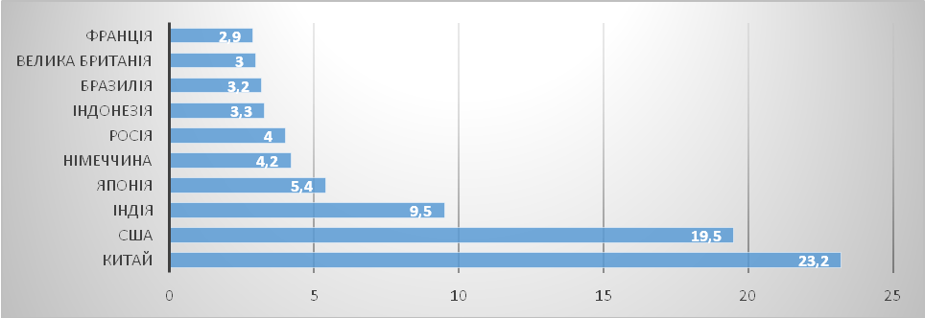

Рис. 3.1 Найбільші держави світу за величиною ВВП (паритет купівельної спроможності), $ трлн., 2017 р. [52]

США – федеративна республіка, до складу якої входять 50 штатів та федеральний округ Колумбія. Загальна площа США становить 9,8 млн км2; населення – 329,3 млн осіб [55]. За показниками площі і кількості населення країна займає 3-ті місця у світі. Столиця – місто Вашингтон.

Сполучені Штати, згідно регіоналізації Світової туристичної організації, належать до Американського туристичного регіону, і до Північноамериканського району. Розвиток туризму в Американському туристичному регіоні залежить від економічних чинників, насамперед, від стану економіки США та активності Латиноамериканських країн. Важливий сприятливий для туристичної індустрії фактор зростання – посилення інтеграційних процесів у Центральній та Південній Америці.

Американський регіон займає третє місце у світі за кількістю міжнародних туристичних прибуттів. Їх загальна кількість у 2015 р. склала 150 млн. осіб. У межах регіону домінує Північна Америка – понад 65 % туристів приїздить до США, Мексики та Канади. Але частка Північноамериканського району в обслуговуванні туристів постійно зменшується. Натомість динамічно зростає питома вага трьох інших районів Американського туристичного регіону – Карибського басейну, Центральної та Південної Америки.

США та Мексика – головні туристичні країни регіону. Дані дві країни надають туристичні послуги понад 50% туристів, що мандрують у межах Північноамериканського туристичного регіону. Через нестабільну політичну ситуацію та диктатуру від уряду другої, більшість мігрантів намагаються потрапити до «Штатів» незаконним шляхом. Саме цей факт ускладнює розуміння реальних обсягів туристичних потоків до першої.

Протягом останніх 2-3 років кількість візитерів із інших країн до США досягла рівня 75-77 млн осіб, до Мексики – 30-32 млн (рис. 3.2).

Мексика приваблює туристів власною унікальною культурою, архітектурою часів іспанського колоніального господарства та пляжними курортами.

Найбільша кількість туристів приїжджає до США із Канади, Мексики, Великої Британії, Японії та Китаю (рис. 3.3). Головними регіональними "постачальниками" туристів до США стали Латинська Америка, Західна Європа, Індія, Китай та Австралія (див. додаток Д).

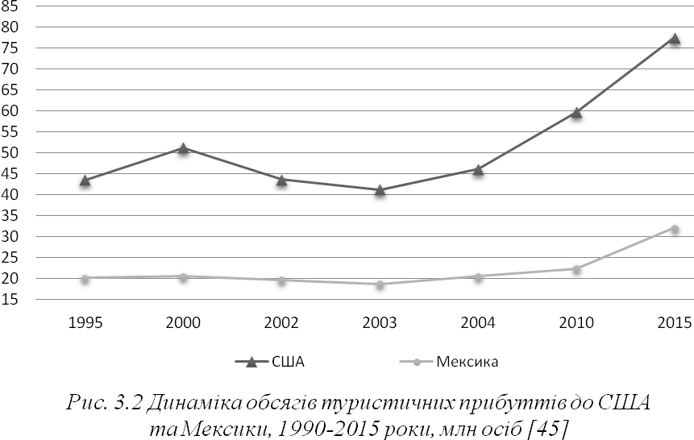

Північноамериканський регіон характеризується високим рівнем внутрішньоконтинентальних переміщень (більшість – пов’язані з туризмом). За даними ВТО до США щороку здійснюється близько 1 млрд подорожей. Щоденні витрати сягають $1,5 млн. Протягом 2000 – 2015 рр. більше половини американців, віком від 20 років, здійснювали туристичні поїздки[46].

Туристична сфера є однією із вагомих складових економічного сектору США. Станом на 2016 р. прибутки від туризму склали 206 млрд доларів США, що становить 2,7 % від валового внутрішнього продукту США, 8 % національного експорту, 26 % від експорту послуг та забезпечує 7,5 млн робочих місць (один з кожних 18 американців працює безпосередньо у туристичній індустрії або у пов'язаних із туризмом галузях) [52].

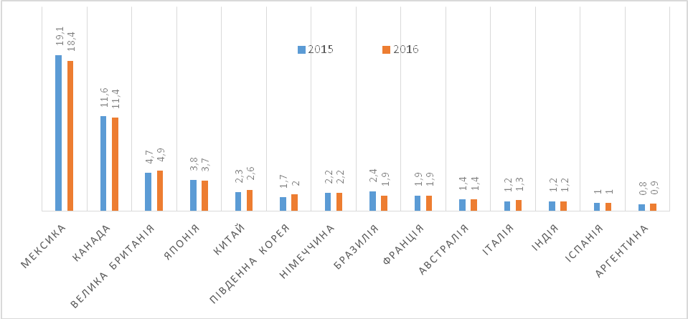

Рис. 3.3. Країни – найбільші постачальники туристів до США, млн осіб, 2015/2016 рр. [52]

**3.3. США – країна традиційних та батьківщина нових видів туризму**

Велика різноманітність умов, ресурсів та їх просторове розташування територією країни сприяє розвитку як традиційних, так і альтернативних видів туризму – від масового пляжно-купального відпочинку на узбережжях Флориди та Каліфорнії, до екстремального гірськолижного та космічного туризму.

Таблиця 3.2

Туристичні регіони США [33]

|  |  |  |
| --- | --- | --- |
| Туристичний регіон | Склад регіону  (штати/штат) | Туристичні особливості |
| New England | Maine, Vermont, New Hampshire, Massachusetts, Rhode Island,Connecticut | Американські традиції (культура янкі – перших колонізаторів Північної Америки); сільські ландшафти; гастрономія, що ґрунтується на морепродуктах; пляжний відпочинок; гірськолижний туризм; освітній туризм; історичні міста; релігійний туризм |
| Mid-Atlantic | Maryland, Delaware, Pennsylvania, Virginia, New Jersey, New York, North Carolina. | Великі міста і мегалополіси: музеї, торгівельні центри, розважальні заклади; освітній туризм; морські курорти; гірськолижний відпочинок; історичні ландшафти |
| South | Alabama, Arkansas, Georgia, Kentucky, Louisiana, Mississippi, North Carolina, South Carolina, Tennessee, Virginia, West Virginia | Гастрономічний туризм; музична культура: джаз, рок-н-рол, блюз, блюграс; фестивальний туризм; екологічний туризм; пляжний відпочинок |
| Florida | Florida | Тематичні парки; таймшеринг; 1900 км піщаних пляжів; гастрономічний туризм; екологічний туризм |
| Texas | Texas | Пляжний відпочинок; гастрономічний туризм; гірський відпочинок; екологічний туризм; мексиканська кухня |
| California | California | Великі міста з музеями, торговельними і розважальними центрами; тематичні парки; освітній туризм; пляжний відпочинок; гастрономічний туризм; гірськолижний відпочинок; екологічний туризм |
| Northwest | Washington DC, Oregon | Екологічний туризм; гірський туризм; пляжний відпочинок; освітній туризм |
| Southwest | Arizona, Nevada, New Mexico, Utah, Colorado | Екологічний туризм; ігорний туризм; гірський відпочинок; релігійний туризм; етнографічний туризм |
| The American South | Idaho, Montana, Wyoming | Екологічний туризм; гірський відпочинок |
| Great Plains | North Dakota, South Dakota, Nebraska, Kansas, Oklahoma | Екологічний туризм |
| Midwest | Illinois, Indiana, Iowa, Michigan, Minnesota, Missouri, Ohio, Wisconsin | Освітній туризм; приозерний відпочинок; великі міста; релігійний туризм; екологічний туризм |
| Alaska | Alaska | Екологічний та етнічний туризм |
| Hawaiian Islands | Hawaii | Пляжно-купальний відпочинок; екологічний та весільний туризм |

Не зважаючи на досить високу частку ділового туризму, США є центром освітнього туризму. Єльський, Прінстонський та Гарвардський університети залучають все більшу кількість науковців з різних куточків планети. Дане явище носить назву «відтік мізків».

США є світовим спортивним центром. Змагання у рамках Національної хокейної і баскетбольної ліг, численні авторалі, турніри з тенісу і гольфу, приваблюють велику кількість подорожуючих.

**3.4. Державна політика у сфері туризму**

Федеральний уряд володіє та керує окремими туристичними ресурсами Америки: від Статуї Свободи і Великого каньйону Колорадо до національних парків і морських заповідників [50]. Федеральний уряд забезпечує понад 600 тис. робочих місць у сфері туризму й отримує більше $ 62 млрд прибутків протягом останніх кількох років [51]. Національні парки та інші федеральні туристичні об'єкти розташовані по всіх Сполучених Штатах, що дозволяє на рівні держави стимулювати економіку, насамперед в аграрних районах.

У США розроблена програма розвитку туристичної індустрії до 2021 р. Основні моменти Національної стратегії можна звести до кількох головних тез:

* об'єднання зусиль державного і приватного секторів для досягнення кращого економічного і соціального ефектів;
* збільшення робочих місць у закладах сфери гостинності;
* до 2021 р. досягнути показника 100 млн. міжнародних туристів і прибутків від їх приїзду у розмірі $ 250 млрд. щорічно;
* активна реклама переваг внутрішнього туризму і заклики до американців активніше подорожувати територією своєї країни;
* енергійні кроки щодо переведення національної туристичної індустрії на рейки екологізації та сталого розвитку;
* просування туристичного бренду США на міжнародному ринку [43].

Значна конкурентна перевага Сполучених Штатів як туристичного напрямку полягає в різноманітності, починаючи від міських напрямків та маленьких міст Америки до багатьох унікальних регіональних культурних та природних атракцій, що знаходяться у різних куточках Сполучених Штатів. Високий рівень розвитку освіти, медицини, популярна культура світового рівня, включаючи музику, кіно та телебачення, а також досвід створення та функціонування тематичних парків також є значними перевагами. Америка має низку знакових туристичних напрямків світового рівня, що робить її привабливою для міжнародних туристів.

На відміну від багатьох інших держав, уряди яких сприяють подорожам та туризму, федеральний уряд Сполучених Штатів не проводив стійких рекламних кампаній міжнародного характеру з часу закриття Адміністрації подорожей та туризму США у 1996 р. У країні так само відсутня єдина скоординована кампанія для популяризації внутрішніх напрямків для туристів, які мають бажання подорожувати вдома [48].

З метою сприяння міжнародним подорожам до США була створена державна агенція "Brand USA". Одним із перших маркетингових заходів для просування американського туристичного продукту стало створення низки веб-сайтів DiscoverAmerica (Відкрий Америку), орієнтованих на туристичні ринки різних держав. У травні 2012 р. розпочалася рекламна робота на ринках країн-сусідів – Канади та Мексики, а також Великої Британії та Японії. Друга хвиля рекламних зусиль орієнтуватиметься на ринки Південної Кореї та Бразилії. У майбутньому "Brand USA" планує розширити рекламну кампанію в інших країнах, включаючи Австралію, Індію, Китай, Аргентину та кілька провідних європейських держав [44].

Загалом, стратегію розвитку туризму у США можна подати у формі логіко-структурної моделі і звести до кількох головних напрямків, кожен із яких презентує певний ієрархічний рівень завдань і виконавців (рис. 3.4).

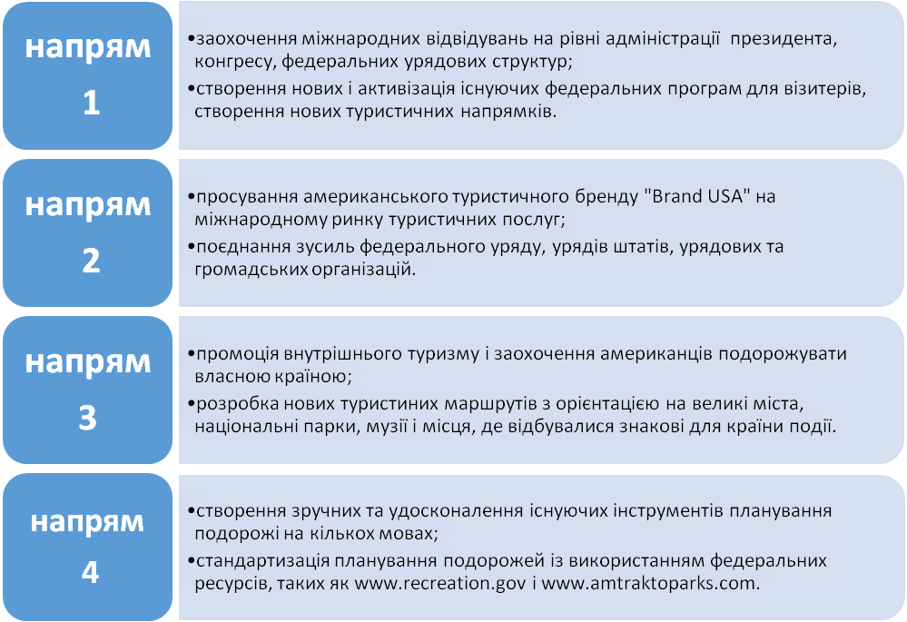

Рис. 3.4 Стратегія розвитку туризму у США [49]

Важливим напрямком діяльності уряду США є підписання угод про лібералізацію повітряних послуг між зарубіжними країнами та Сполученими Штатами. Станом на 2015 рік проведено переговори з 105 країнами-партнерами з "відкритого неба", що надало значні можливості для збільшення туристичного потоку. Як наслідок, протягом 2010-15 років США отримали рекордну кількість туристичних прибуттів – 75-77 млн туристів щороку, які поповнювали федеральну казну на $ 205 млрд щорік (рис 3.5)

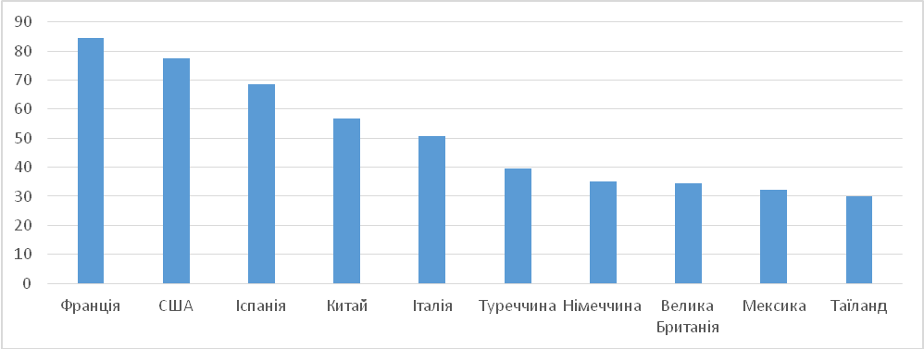

Рис.3.5 Перша десятка країн світу за обсягом міжнародного туристичного потоку, млн осіб, 2015 [36].

Після обрання Дональда Трампа президентом США, який переміг з лозунгом "Америка Перша", що крім усього іншого передбачав запровадження заборон на поїздки, Сполучені Штати зіткнулися з падінням на 4 % прибутків від міжнародного туризму лише протягом 2017 р. За даними Американської туристичної асоціації, це "коштувало" країні $ 4,6 млрд і 40 тис. робочих місць [[2]](https://en.wikipedia.org/wiki/Tourism_in_the_United_States#cite_note-28). Цей приклад яскраво ілюструє наскільки чутливо ринок туристичних послуг реагує на заяви та лозунги топ-політиків, що можуть звести нанівець зусилля багатьох державних і приватних структур у сфері активізації туристичної діяльності.

Невід’ємною частиною вдалого утримання своєї репутації та реалізації нових технологій у туристичній сфері є розробка SWOT-аналізу.

SWOT-аналіз – це аналіз у стратегічному плануванні, що полягає в розділенні чинників і явищ на чотири категорії: сильних (Strengths) і слабких (Weaknesses) сторін проекту, можливостей (Opportunities), що відкриваються при його реалізації та небезпек (Threats), пов'язаних з його здійсненням.

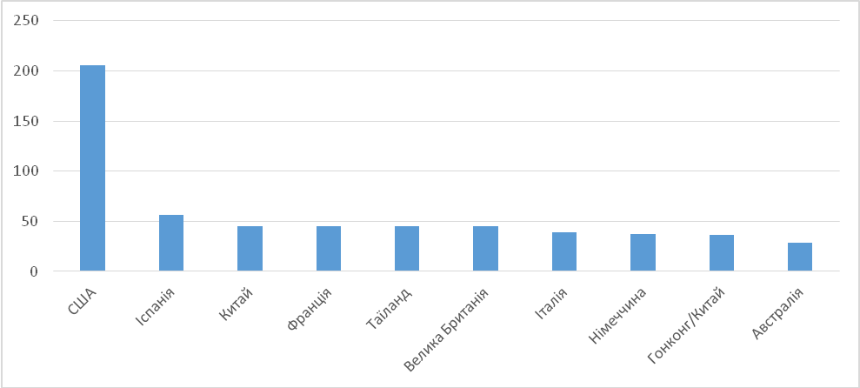

Рис. 3.6 Перша десятка країн світу за обсягом прибутків від міжнародного туризму, $ млрд, 2015 [34].

Серед сильних сторін розвитку туристичної індустрії США можна виділити наступні: потужний природно-ресурсний, економічний, соціальний та культурно-історичний потенціал: сприятливі кліматичні умови для перебування, що обумовлені знаходженням переважно в помірній та субтропічній зонах, значна протяжність берегової лінії і наявність якісних пляжів, ландшафтна мозаїчність, наявність бальнеологічних ресурсів, високий рівень розвитку туристичної індустрії та її роль в економіці, інноваційні методи ведення туристичної діяльності, а саме наявність некомерційних туристичних організацій для сприяння комфорту під час подорожі, розвинута соціальна та туристична інфраструктура, транспортна доступність до більшості туристичних об’єктів, широке представлення освітнього туризму, адже саме на території цієї країни знаходяться такі престижні університети, як Гарвардський, Єльський, Стенфордський та Прінстонський.

Основними слабкими сторонами туристичної індустрії США є складність процесу отримання віз для туристів із країн СНД, країн арабського, точніше, мусульманського світу та висока вартість авіаквитків для міжконтинентальних рейсів. До слабких сторін слід віднести і фактор суб'єктивності як у випадку з Д. Трампом, про що йшлося вище.

Серед можливостей можна виділити тісну співпрацю у галузі туризму із Азійськими та Європейськими країнами, пропаганду розвитку екологічного туризму на базі національних парків та більш широке впровадження міжконтинентальних «Low Сost» рейсів.

Загрозами для туристичної індустрії США є високий рівень конкуренції з боку Європейського туристичного регіону. Адже країни Європи компактно розміщенні між собою, а тому більшість туристів мають змогу за вихідні дні та витрачаючи при цьому невелику суму грошей познайомитись із культурною спадщиною декількох країн. До загроз також слід віднести можливі стихійні лиха як то урагани, торнадо, повені, снігопади тощо.

Отже, проаналізувавши сильні і слабкі сторони, можливості та загрози для туристичного ринку США, можна стверджувати, шо дана країна володіє багатьма конкурентними перевагами, які сприятливо впливають на розвиток в'їзного туризму. Дана країна складається зі штатів, які, в тій чи іншій мірі, прирівнюються до країн, адже кожна територіальна одиниця володіє своїми власними законами, має що показати та чим здивувати навіть найвибагливіших туристів.

Рекомендаціями щодо подальшого розвитку туристичної індустрії США є наступні положення: тісна співпраця державного та приватного сектору, просування американського туристичного продукту на світовому ринку, спрощення процедури отримання віз, переважно для людей із країн колишнього СРСР та Китаю, розширення можливостей такої програми, як VisaWaiverProgram, що дозволить залучити ще більшу кількість туристів [38].

**ВИСНОВКИ**

Проведене дослідження дало змогу отримати наступні висновки:

1. Основними поняттями та категоріями, що використовуються при туристично-країнознавчій характеристиці країн та регіонів, є: «Туристичне середовище та рівень його сформованості», «Геотуристичне положення» та «Культурне середовище».
2. Базовими методичними підходами до туристично-країнознавчого дослідження країн та регіонів є наступні: описовий, історичний, картографічний, статистичний, компаративний, аналіз та синтез, SWOT-аналіз.
3. Мозаїчний ландшафт, особливості просторового розташування у кількох кліматичних поясах, наявність гірських систем меридіонального простягання, розгалужена гідрографічна мережа забезпечують різноманітність рекреаційних умов та рекреаційно-туристичних ресурсів і сприяють розвиткові практично всіх видів туризму.
4. Потужним соціально-економічним чинником розвитку туризму у США є міста та їх приміські зони з унікальними національними природними парками, музейними комплексами, розважальними центрами, фінансовими установами та казино.
5. Зростання масового туризму у США відбувалось через швидкий економічний та культурний розвиток, інтенсивні урбанізаційні процеси, високу прибутковість сфери послуг та потужну рекламу.
6. Сполучені Штати Америки є беззаперечним лідером у Американському туристичному регіони та посідає чільне місце у міжнародному туризмі за кількістю прибуттів.
7. На території країни розвинуті як традиційні, так і альтернативні види туризму, починаючи від купально-пляжного відпочинку та закінчуючи гірськолижним туризмом.
8. Уряд країни приділяє достатню увагу питаннями туристичної індустрії. Зокрема, впроваджує програму “Brand USA”, «Національну стратегію щодо розвитку туризму».

**СПИСОК ВИКОРИСТАНИХ ДЖЕРЕЛ**

1. Абрамов В.В, Тонкошкур М.В. Історія туризму. Харків, ХНАМГ 2010. 294 с.
2. Алєшугіна Н.О., Зеленська О.О., Смаль І.В. Туристичне країнознавство у таблицях і схемах: навч. посіб. Ніжин, 2011. 387 с.
3. Алєшугіна Н.О., Зеленська О.О., Смаль І.В. Основи туристичного країнознавства: опорний конспект у таблицях і схемах: навч.-наоч. пос. Ніжин: Видавництво НДУ ім. М. Гоголя, 2010. 352 с.
4. Американский характер. Очерки культурі США. Традиция в культуре / отв. ред. О.Э.Турганова. Москва: Наука, 1991. 381 с.
5. Географія США: Американські краєвиди. New York: USA, 1999, 350 c.
6. Герасименко В.Г. Ринки туристичних послуг: стан і тенденції розвитку. Одеса, 2013. 335 с.
7. Даринський А.В. География в школе: Москва, Наука, 2001. 250 с.
8. Дахно І.І. Країни світу: Енциклопедичний довідник. Київ, Мапа, 2004. 500 с.
9. Дорошко М.С. Країнознавство: Країни СНД. Київ, МАУП, 2007. 204 с.
10. Дубович І.А. Країнознавчий словник-довідник. Запоріжжя, Знання, 2008. 802 с.
11. Косолапов А.Б. Туристическое страноведенье. Москва,Наука, 2005. 573 с.
12. Турчин Я.Б., Л.О. Дорош, О.Н. Горбач Країнознавство. Львів. Вид-во Львівської політехніки, 2012, 296 с.
13. О.В.Килин Країнознавство. Львів. Вид-во Львів. комер. акад., 2014. 471 с.
14. Крижанівський В.П., Дорошко М.С., Головченко В.І. Країнознавство. Київ, Знання,2012. 439 с.
15. Мальська М.П., Антонюк Н.В., Занько Ю.С., Н.М. Галич Країнознавство: теорія та практика. Львів, 2012. 528 с.
16. Кривонос Р. А. Країнознавча характеристика як засіб отримання та передачі наукового знання про країни світу. Київ, 2010. 14 с.
17. Любіцева О.О. Ринок туристичних послуг (геопросторові аспекти). Київ, 2002. 436 с.
18. Масляк П.О. Країнознавство. Київ,Знання. 2008. 292 с.
19. Миньяр-Белоручева А.П., Седелкина Л.Н., Васютина Н.В, Соедененые Штаты Америки: география, история, население, культура. Москва, Наука.1996. 265 с.
20. Мироненко Н.С. Страноведение: теория и методы. Москва, Наука.2001. 268 с.
21. Парфіненко А.Ю. Туристичне країнознавство. Харків, Бурун-Книга. 2009. 288 с.
22. Парфіненко А.Ю. Туристичне країнознавство. Харків,Бурун-Книга. 2010. 96 с.
23. Пуцентайло П.Р. Економіка та організація туристично-готельного підприємства. Київ,Альтерпрес. 2007. 344 с.
24. Радовель В.А. Страноведение: Соединенные Штаты Америки. Ростов-на-Дону, 2008. 313 с.
25. Смаль І.В. Особливості і проблеми розвитку міжнародного туризму у контексті глобалізаційних процесів. Львів, вісник Львівського у-ту. 2008. 335 с.
26. Смаль В.В., Смаль І.В. Світовий досвід розвитку екологічного туризму. Ніжин, в-во Ніжинського державного університету.2003. 64 с.
27. Смаль І.В. Соціально-економічна географія світу: загальна характеристика. Ніжин,в-во Ніжинського держ. Універ. 2011. 235 с.
28. Смаль В.В., Смаль І.В. Сталий туризм. Львів, вісник Львівського у-ту. 2005. 173 с.
29. Смаль І.В. Географія туризму та рекреація: словинк-довідник. Тернопіль.Богдан. 2010. 168 с.
30. Смаль І.В., Барановський М.О. Туристичне середовище країни як предмет дослідження туристичного країнознавства. Ніжин,в-во Ніжинського держ.у-ту. 2010. 115 с.
31. Смаль І.В. Туристичні ресурси світу. Ніжин, в-во Ніжин. Держ. У-ту. 2010. 336 с.
32. Смаль І.В. Географія туризму. Ніжин, в-во Ніжин. Держ.у-ту. 2011. 575 с.
33. Смаль І.В. Основи рекреації і туризму. Ніжин, в-во Ніжинського державного університету.2004. 335 с.
34. Мальська М.П., О.Ю. Бордун, М.З. Гамкало Туристичне країнознавство. Київ, ЦУЛ. 2013. 184 с.
35. Семенов В.Ф. Туристичне країнознавство. Одеса, Астропринт. 2010. 340 с.
36. Цьохла С.Ю. Систематизація факторів розвитку туристичної індустрії. Київ, Знання. 2009. 380 с.
37. Устименко Л.М. Туристичне країнознавство. Київ,Альтерпрес. 2017. 48 с.
38. Шульга Я. А. SWOT-аналіз туристичного потенціалу США : Сучасні проблеми природничих наук: Матеріали III Всеукраїнської конференції молодих науковців (25-26 квітня 2018 р.) – Ніжин : «Наука-сервіс», 2018. – C. 60.
39. Устименко Л. М., Афанасьєв І. Ю. Історія туризму. Київ,Альтерпрес. 2005. 206 с.
40. List of UNESCO. URL: <https://whc.unesco.org/en/list/>
41. Hotels – Hotel Rooms, Hotel Reservation, Choice Hotels – Motels. URL: http://www.choicehotels.com
42. Hotels by Hilton. URL: http://www.hilton.com
43. National Travel & Tourism Strategy. Task Force on Travel & Competitiveness URL : travel.trade.gov/pdf/national-travel-and-tourism-strategy.pdf
44. Sacred places. URL: https://trove.nla.gov.au/work/8355497?q&versionId=22327319
45. [The World Factbook](https://www.cia.gov/library/publications/resources/the-world-factbook/). URL: <https://www.cia.gov/library/publications/the-world-factbook/geos/us.html>
46. Thomas Cook. URL: http//www.thomascook.co.uk
47. Tourism Highlights 2000. URL: <http://tourlib.net/wto/WTO_highlights_2000.pdf>
48. Tourism Highlights 2009. URL: [http://tourlib.net/wto/WTO_highlights_2009. pdf](http://tourlib.net/wto/WTO_highlights_2009.%20pdf)
49. Towner J. An Historical Geography of Recreation and Tourism in the Western World. URL: http://sbd.iuav.it/sbda/mostraindici.php?&EW_D=NEW&EW_T=TF&EW_P=LS_EW&EW=141726&EW_INV=AA_CIA_000010384&
50. UNESCO World Heritage Centre. URL:http://whc.unesco.org
51. UNWTO Annual Report 2011.URL: http://tourlib.net/wto/WTO_annual_report_2011.pdf
52. UNWTO Annual Report 2017.URL:  http://tourlib.net/wto/WTO_annual_report_2017.pdf
53. Travel and Tourism. URL: https://www.kansascityfed.org/publicat/econrev/PDF/3q03wilk.pdf
54. World Tourism Organization UNWTO.URL: http://www.unwto.org
55. Travelling around USA.URL:<https://timesmachine.nytimes.com/timesmachine/1868/07/19/78948670.pdf>
56. Країни світу. URL: http://svit.ukrinform.ua/

**ДОДАТКИ**

Додаток А

Рівні сформованості туристичного середовища [33]



Додаток Б

Національні парки та природоохоронні території США [52]

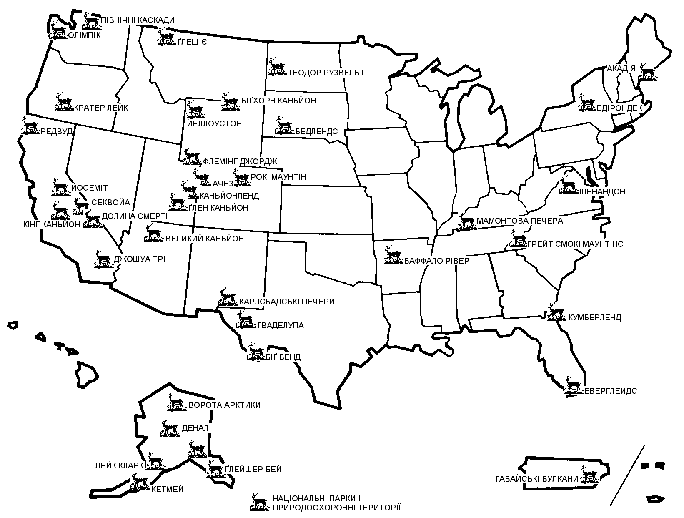

Додаток В

Туристичні регіони США

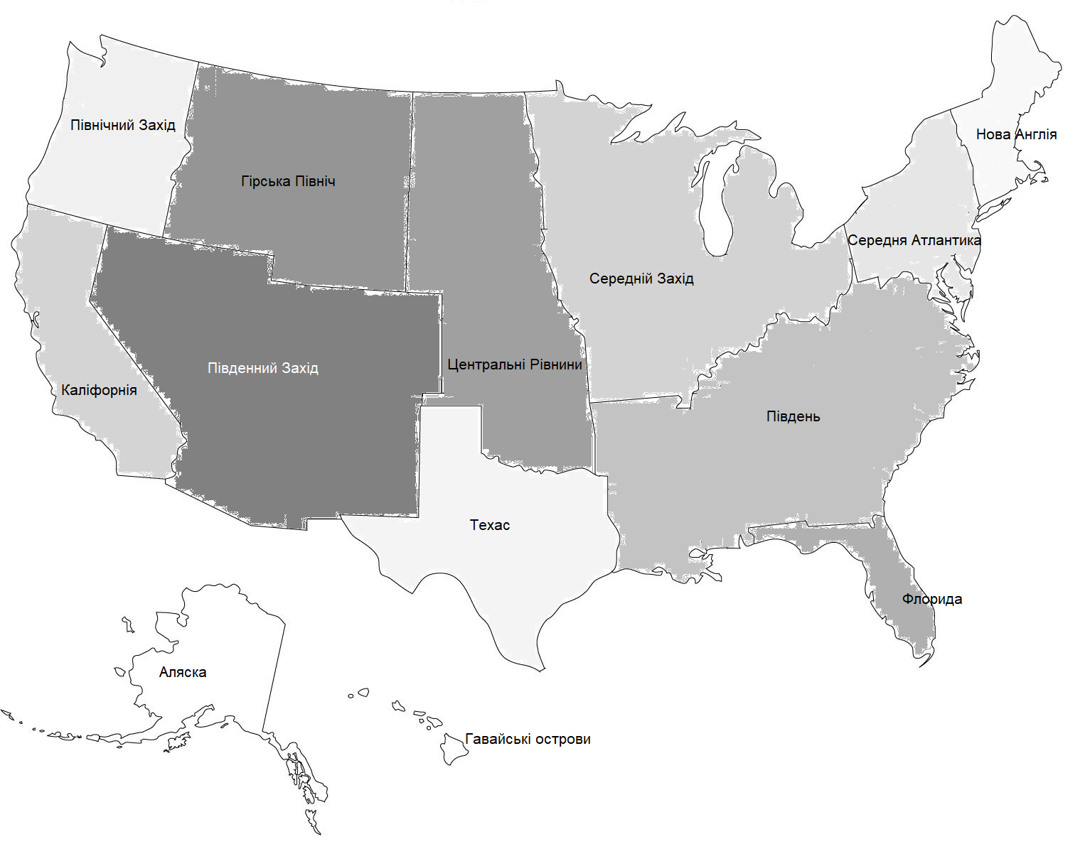

Додаток Г

Найбільш відвідувані туристичні об'єкти США, 2016 р [35]

| **Туристичний об'єкт** | **Розташування** | **Відвідувачі, млн осіб** |
| --- | --- | --- |
| Times Square | New York | 41,9 |
| Central Park | New York | 40 |
| Union Station | Washington DC | 36,5 |
| Las Vegas | Las Vegas | 29.5 |
| Grand Central Terminal | New York | 21.6 |
| Disney World | Orlando | 17.1 |
| Disneyland | Anaheim | 16.1 |
| Golden Gate Bridge | San Francisco | 15 |
| Faneuil Hall Marketplace | Boston | 15 |
| Golden Gate Park | San Francisco | 13 |
| Balboa Park | San Diego | 13 |
| Great Smokey Mountains | Tennessee and North Carolina | 9 |
| South Street Seaport | New York | 9 |
| Mackinac Bridge | St. Ignace and Mackinaw City | 9 |
| Navy Pier | Chicago | 8.7 |
| Pier 39 | San Francisco | 8.1 |

Додаток Г

Кількість міжнародних туристів, які приїжджали до США у 2016 році [51]

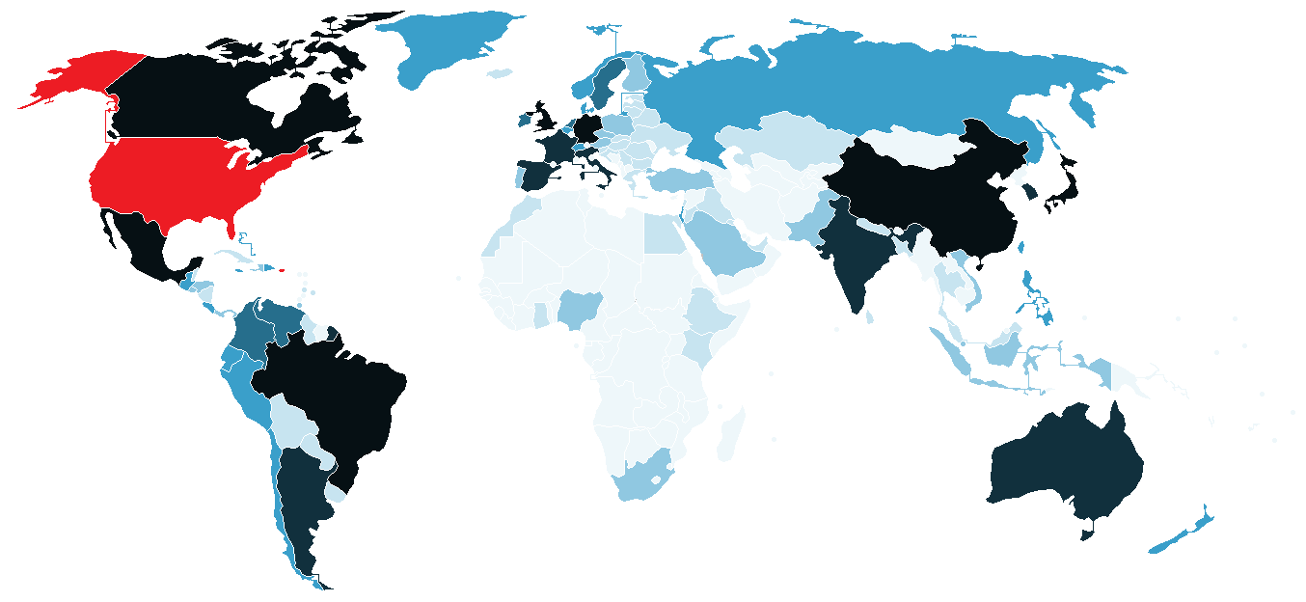

  Сполучені Штати:

  Більше 2 мільйонів

  Більше 1 мільйона

  Більше 500 тисяч

  Більше 250 тисяч

  Більше 100 тисяч

  Більше 15 тисяч

  До 15 тисяч